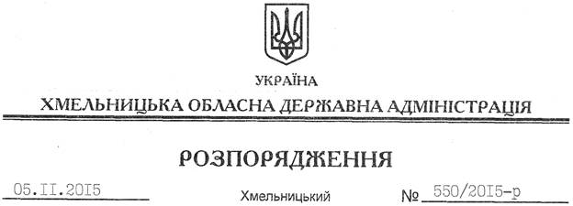

Про передачу в постійне користування земельної ділянки Державній санітарно-епідеміологічній службі України

На підставі статей 6, 21 Закону України “Про місцеві державні адміністрації”, статей 17, 92, 122, 123, 125, 126, 186 Земельного кодексу України, статті 55 Закону України “Про землеустрій”, розглянувши клопотання ГУ Держсанепідемслужби у Хмельницькій області, зареєстроване в обласній державній адміністрації26.10.2015 за № 68/7297-11-42/2015, та надану технічну документацію із землеустрою щодо встановлення (відновлення) меж земельної ділянки в натурі (на місцевості):
1. Затвердити технічну документацію із землеустрою щодо встановлення (відновлення) меж земельної ділянки в натурі (на місцевості) Державній санітарно-епідеміологічній службі Українидля будівництва та обслуговування закладів охорони здоров’я та соціальної допомоги, яка розташована в м. Нетішин, вул.Лісова, 1.
2. Надати в постійне користування Державній санітарно-епідеміологічній службі України земельну ділянку площею 1,4010 га, кадастровий номер 6810500000:02:005:0133 (землі житлової та громадської забудови), для будівництва та обслуговування закладів охорони здоров’я та соціальної допомоги, яка розташована в м. Нетішин, вул. Лісова, 1.
3. Право постійного користування земельною ділянкою Державної санітарно-епідеміологічної служби України виникає з моменту державної реєстрації цього права.
4. Контроль за виконанням цього розпорядження покласти на заступника голови облдержадміністрації відповідно до розподілу обов’язків.

Голова адміністрації М.Загородний

